2024-2025学年八年级物理上学期期中模拟卷
（考试时间：90分钟，分值：100分）
注意事项：
1．答卷前，考生务必将自己的姓名、准考证号等填写在答题卡和试卷指定位置上。
2．回答选择题时，选出每小题答案后，用铅笔把答题卡上对应题目的答案标号涂黑。如需改动，用橡皮擦干净后，再选涂其他答案标号。回答非选择题时，将答案写在答题卡上。写在本试卷上无效。
3．测试范围：第1-3章（人教版2024八年级上册）。
第Ⅰ卷（选择题）
一．单选题（本题共20小题，每小题2分，共40分，每小题给出的四个选项中只有一个选项最正确
1.下列估计的数据和实际最接近的是
A.人体感觉舒适的环境温度约为40℃ B.人正常步行的速度约为5 m/s
C.中学生脉搏跳动一次的时间约为3 s D.一支新铅笔的长度约为17 cm
2.为了使教室内的学生上课免受周围环境噪声干扰，采取下面的方法中有效、合理的是
A. 老师讲话声音小一些
B. 每个学生都戴一个防噪声耳罩
C. 在教室周围植树
D. 教室内安装噪声监测装置
3.如图所示，下列测量方法中正确的是
A 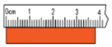 测物体的长度 B. 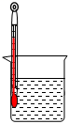测烧杯中水的温度
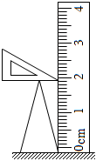 测圆锥体的高
D. 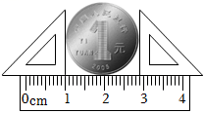测硬币的直径

C

4．以下各种运动中，属于机械运动的是（ ）①鲜花怒放； ②行星移动； ③骏马奔驰； ④小桥流水。A．①②③ B．②③④ C．①③④ D．①②④
5.下列现象中，不是依靠声获得信息的是（ ）
A．有经验的养蜂人听蜜蜂的“嗡嗡”声就知道它是否采了蜜
B．夏天里人们买西瓜，要捧起来拍两下听听声音来分辨西瓜的好坏
C．小明往水瓶里倒开水，能听出水瓶里的水满不满
D. 利用超声波清洗钟表等零件。
6．保温瓶中装有1500克0℃的水，然后放进5克-1℃的冰，盖好瓶塞，则（ ）
A. 有少量水会结冰 B. 有少量冰化成水 C. 冰、水质量比不变 D. 冰、水温度无变化
7．音乐会有琵琶、二胡、古筝等民乐器参加演奏，也有著名音乐家的独唱、合唱等。以下关于音乐会的叙述中，正确的是（ ）
A．二胡演奏中，演奏者通过拉动弓的力度来改变声音的音调
B．男高音和女低音合唱中，男高音的声带振动得更快
C．听众能听到声音，主要是通过大厅的墙壁反射过来的
D．我们很容易区分二胡和琵琶的演奏，主要是通过声音的音调
8.某物质的熔化图像如图所示。下列关于此图像信息的解读错误的是（ ）
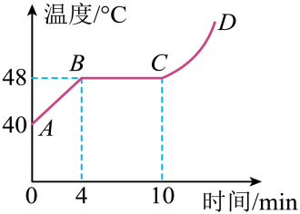
A．这是一种晶体物质 B．CD段时物质处于固态
C．物质的初始温度是40℃ D．加热5分钟时物质温度是48℃
9 ．下图是探究声现象的四种实验情景，下列说法正确的是（ ）
A ．甲图中，当空气被不断抽出后，铃声逐渐减弱，说明只有空气才能传声
B ．乙图中，当钢尺振动的频率越高时，其响度一定越大
C ．丙图中，当小球接触到音叉时被弹开得越高，则音叉的音调越高
D ．丁图中，靠近发声的扬声器的蜡焰不停摆动，说明声波能传递能量
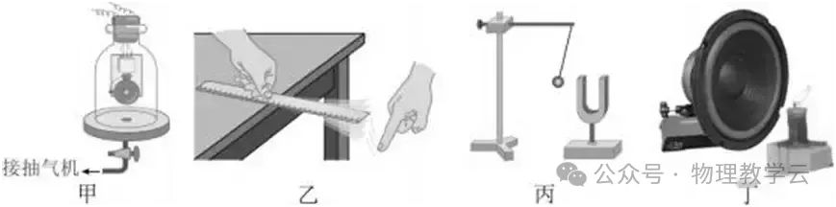
10．如图所示，沿同一条直线向东运动的物体A、B，其运动相对同一参考点O的距离s随时间t变化的图象，以下说法正确的是（ ）
A．两物体由同一位置O点开始运动，但物体A比B迟3s才开始运动
B．t＝0时刻，A在点O，B在距离O点5m处
C．从第3s开始，v_{A}<v_{B}，5s末A、B相遇
D．5s内，A、B的平均速度相等
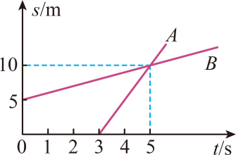
11.下列说法正确的是
A.夏天,我们看到冰糕冒“白气”,这是一种升华现象
B.冬天,窗户玻璃上的“冰花”是室外空气中的水蒸气凝华而成的
C.利用干冰人工增雨,是因为干冰能迅速升华放热
D.高压锅能很快煮熟饭菜,最主要的原因是增大了锅内的气压,提高了水的沸点
12．小明利用刻度尺测量某物体的长度时，得到了以下五个数据：13.54cm、13.53cm、13.25cm、13.55cm、13.53cm。下列说法错误的是（ ）
A．小明所用刻度尺的分度值为1mm B．第三个数据是错误的
C．本次测量的结果是13.48cm D．多次测量求平均值是为了减小误差
13.常消毒、勤洗手、戴口罩、测体温，是防疫新冠肺炎的有效措施。在救护病人时，医生、护士所采取的措施和用到的器材中，包含着许多物理知识，下列说法不正确的是（ ）
A. 用听诊器诊断病人的心跳声和呼吸声，是利用声音能传递信息
B. 喷洒消毒液后，湿润的地面一会儿就干了，是因为消毒液发生了升华现象
C. 体温计和实验室温度计在测温度前都应该用力甩几下
D. 护士会在高烧病人额头擦酒精为病人降温，说明酒精蒸发时吸热
14.两辆列车如图所示，列车2上的乘客看到列车1正在向东行驶。如果以地面为参照物，下列情况可能发生的是（ ）
A．列车2静止，列车1向东行驶 B．列车1静止，列车2向西行驶
C．两车都向东行驶，列车1行驶得较慢 D．两车都向西行驶，列车2行驶得较快
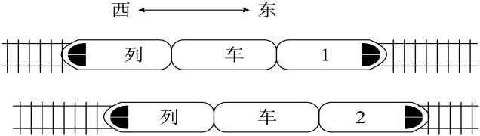
15.小芳用如图甲所示的装置做“探究水沸腾前后温度变化特点”的实验，图乙是水中气泡的情形，图丙是水温随时间的变化图象。下列分析正确的是

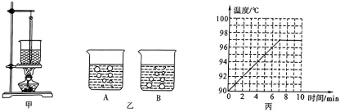

A.甲图装置的错误是温度计碰到容器底 B. 沸腾时水中气泡的情形如图乙中B所示
C. 由图丙可知水沸腾时温度先上升后不变 D. 为缩短沸腾前的加热时间可以提高水的初温
第Ⅱ卷（非选择题）
二．填空题（本题共4小题，每空1分，共10分）
16. 如图所示，秒表的读数为_______ s。
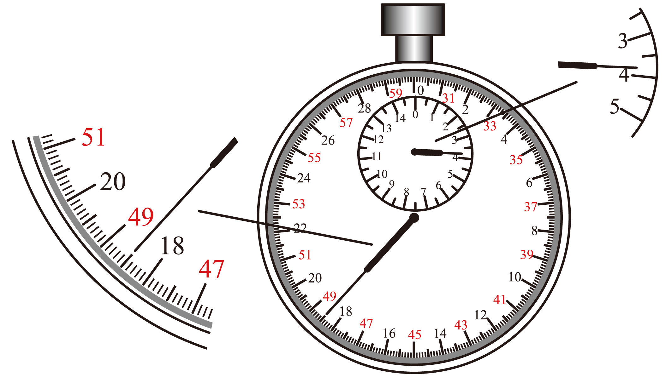
17．如图所示，在教室里，小明敲响A音叉时，与B音叉的叉股接触的乒乓球会弹起来，这一现象既可以说明发声的物体在________，也能说明声音可以在_______中传播；若在月球表面上进行此实验，则_______（“能”或“不能”）观察到上述现象。
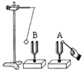
18. (1)为了不影响周围居民的生活和休息，跳广场舞时将音箱的音量调小，这是在 处减弱噪声；
(2)医生通过听诊器给病人诊病，是利用了声可以传递 （选填“信息”或“能量”）的性质；
(3)如图所示倒车雷达在汽车中得到广泛应用，倒车雷达装置发出的是 （选填“超声波”或“次声波”）。
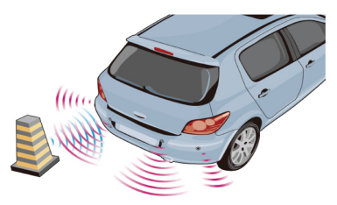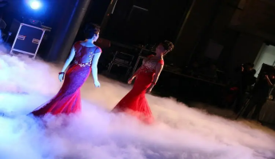
19.如图是2023年河南卫视“重阳奇妙游”《萱草花》节目舞台的场景，舞台上的白雾通常利用干冰制造，原理是干冰 （填物态变化名称）吸热，空气中的 （选填“二氧化碳”或“水蒸气”） （填物态变化名称）形成白雾。
三、实验题（本题共5小题，每空1分，共24分）
20.如图所示是测量小车沿斜面下滑的平均速度的实验。（停表指针未超过一圈，每格1s）。
（1）该实验的原理是 。
（2）实验中，应使斜面保持较小的坡度，以减小测量 的误差。
（3）该次实验中，小车通过全程的平均速度v＝ m/s。
（4）下列图象中能正确反映小车在斜面上运动情况的是 ；小车在运动过程中，经过路程AC中点处的速度为v₁，在通过AC段所用时间的中点时的速度为v₂，则v₁ v₂（选填“大于”“小于”或“等于”）。
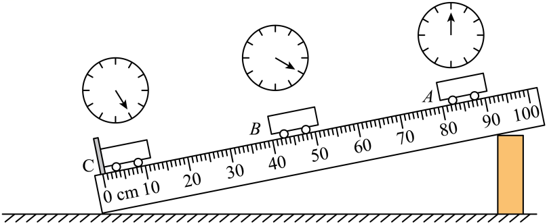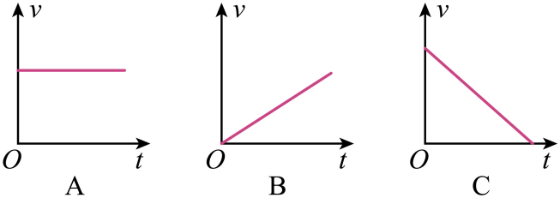
21 ．要求测出粗细均匀的铜丝直径，下列为测量铜线直径的实验步骤：
A ．求出铜线的直径 B ．将钢线在铅笔上紧密地排绕成一个线圈，共n圈
C ．测出线圈的总长度s
(1)试把上述步骤，按实验的操作顺序排列： ；
(2)细铜丝直径的数学表达式为 D＝ （用s和n表示）；
(3)如果绕线的的太松，会造成测量值偏 ，如果在数匝数时少数了一匝，则测出的结果会偏 。
(4)如图1所示，小刚同学设计的用来测量细铜丝直径的方法，他把一根细铜丝紧密的排绕在铅笔杆上，一共绕了32匝。请你帮他读出其长度为 cm ，铜丝的直径为 cm 。
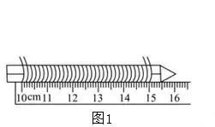
22.小华猜想水中加入别的物质后可能会对水的凝固点产生影响，为了验证，他将一些盐放入水中，把盐水用容器盛好放入冰箱，研究盐水的凝固过程。每隔一定时间，小明就观察盐水状态、测出温度，并将凝固过程记录的温度数据画成了凝固图像，如图1所示。
（1）从图像中得到晶体的液态物质在凝固时的温度 ；（选填“变大”“变小”或“不变”）
（2）盐水凝固点为 ℃，比水的凝固点 ；
（3）如果将一个装有冰水混合物的试管放入正在熔化的盐冰水混合物中，如图2所示，试管中的冰水混合物中的冰会 （选填“变多”、“变少”或“不变”）；（4）请列举一个利用了盐水凝固点与水凝固点不同的例子 。
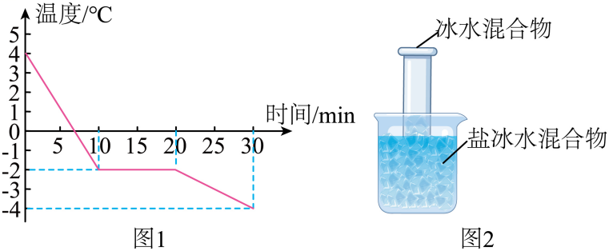
23．噪声是一种严重的环境污染。李明想制作一个防噪声的耳罩，他通过比较几种材料（衣服、锡箔纸、泡沫塑料）的隔音性能，来选择一种隔音性能好的材料做耳罩的填充物。实验器材除了待检测的材料外，还有：音叉、机械闹钟、鞋盒。（1）在本实验中适合做声源的是__ ___；
（2）李明将声源放入鞋盒内，在其四周塞满待测填充材料他设想了以下A、B两种实验方案，你认为最佳的是_____方案；A、让人站在距鞋盒一定的距离处，比较所听见声音的响度；
B、让人一边听声音，一边向后退，直至听不见声音为止，比较此处距鞋盒的距离；
（3）实验得到的结果如表所示，则待测材料中隔音性能最差的是_______。在两个教室中间的墙体中的空间最好使用________进行填充。
材料 | 衣服 | 锡箔纸 | 泡沫塑料
响度 | 较响 | 较响 | 弱
距离 | 较长 | 长 | 短
24..小明同学在4块相同的玻璃板上各滴数量和温度均相同的水，进行如图A-D所示的实验探究。
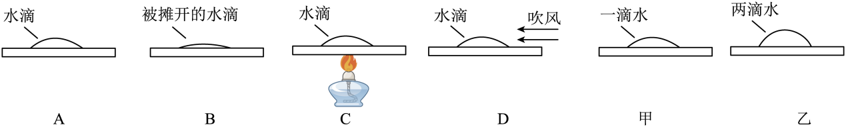
（1）通过 两图的对比，可以得出水蒸发快慢与水的温度有关；
（2）小军同学猜想水蒸发快慢还可能与水的多少即水的质量有关，于是继续进行了如下探究：在相同环境下的两块相同的玻璃板上分别滴上温度相同的一滴和两滴水（如图甲乙），观察并比较两图中哪块玻璃板上的水先蒸发完。从控制变量角度看，你认为他存在的主要问题是： ；
（3）为了验证水蒸发快慢跟水的多少（即水的质量）是否有关，小军用两个完全相同的烧杯，倒入质量不同、温度相同的水，并保证水的 相同，然后将两个烧杯放在环境和空气流速相同的桌面上。请写出比较水蒸发快慢的方法：
四、计算题：本题共2小题，25题8分（2+3+3），26题10分（5+5）共18分, 解答应写出必要的文字说明、方程式和重要演算步骤。只写出最后答案的不能得分。有数值计算的题，答案中必须明确写出数值和单位。
25．小海一家元旦假期从家里开车到琼海白石岭去玩，如图所示，汽车从家往琼海白石岭方向匀速行驶，当到达A地时，车内的钟表显示为8时45分；到达B地时，钟表显示为10时45分。求：
（1）汽车从A地到B地所用时间是多少h？
（2）汽车从A地到B地的速度为多少km/h？
（3）若汽车仍以该速度匀速行驶，从B地到达琼海白石岭需要多少s？
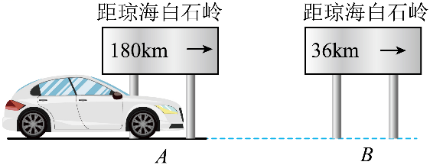
26．在汽车正前方有一座高山，汽车以15m/s的速度向前行驶时，鸣笛一声，6s后司机听到鸣笛的回声，已知声音在空气中传播的速度为v＝340m/s。
问：(1)司机鸣笛时汽车与高山的距离？
（3）司机听到回声时，汽车离山多远？

答案：
1.D 2.C 3.D 4B 5D 6A 7B 8B 9D 10B 11D 12C
13BC 14ABD 15AD
16.228.5
17.振动、空气、不能
18.声源 信息 超声波
19.升华 水蒸气 液化
20.（1） v＝ （2）时间（3）0.16 （4）B. 大于
21.(1)BCA；(2)S/n；(3)大 大；(4)5.00 0.16；
22. （1）不变 （2） -2 低 （3）变多 (4)下雪后可以在雪上撒盐，使雪的熔点降低，可以尽快化。
23. （1）闹钟；（2）B；（3）衣服，泡沫塑料。
24．（1）AC （2）没有控制水的表面积相同 （3）表面积 在相同时间内测量剩余的水的多少
25..（1）2h；（2）72km/h；（3）1800s
26. .(1)1065m；(2)975m

